

Analiza potencjału turystycznego Bałkańskich regionów NUTS 2 z wykorzystaniem metod porządkowania liniowego i klasteryzacji

Filip Kasprzycki, Jan Kawalerski
studenci 3 roku Informatyki i Ekonometrii AGH

Wstęp
Projekt poświęcony jest wielowymiarowej analizie potencjału turystycznego regionów bałkańskich (w ujęciu jednostek NUTS 2) z wykorzystaniem danych statystycznych EUROSTAT za 2024 rok. Głównym celem pracy jest kompleksowa ocena i klasyfikacja atrakcyjności turystycznej wybranego obszaru za pomocą zaawansowanych metod taksonomicznych. W tym celu w badaniu połączono techniki porządkowania liniowego (metodę wzorcową Hellwiga oraz bezwzorcową metodę sum standaryzowanych) w celu zbudowania obiektywnych rankingów regionów z metodami analizy skupień (grupowaniem hierarchicznym metodą Warda oraz podziałowym algorytmem k-średnich), co pozwala na wyodrębnienie grup o zbliżonej specyfice i uwarunkowaniach.

Podział zadań
Jan Kawalerski – pobranie i przetworzenie danych, część EDA, ocena i analiza wyników porządkowania liniowego, budowa sprawozdania, wykresy radarowe, higiena kodu
Filip Kasprzycki – pobranie i przetworzenie danych, EDA, Analiza i porównanie obszarów powstałych przez klasteryzacje, wykresy, tabele przedstawiające dane.

Eksploracyjna Analiza Danych

Struktura i kompletność danych
Zbiór danych obejmuje 175 obserwacji dla regionów NUTS2 na Bałkanach w latach 2020–2024. W projekcie wykorzystamy wyłącznie dane z 2024, aby skupić się na porządkowaniu i klasteryzacji. Dodanie trendów pozostaje możliwością dla przyszłych badań.
Ostatecznie zatem porządkowaniu liniowemu i analizie skupień poddane zostanie 40 regionów. Analizie poddane zostaną regiony Grecji, Albanii, Chorwacji, Słowenii, Serbii, Rumunii i Bułgarii. Aby usunąć braki danych, z badania zostały wyłączone Bośnia i Hercegowina, Macedonia Północna i Kosowo.

Omówienie Zmiennych
- Noclegi_Ogolem – łączna liczba zarezerwowanych noclegów w danym regionie
- Noclegi_Zagraniczne – liczba noclegów zarezerwowanych przez turystów z zagranicy
- Liczba_Obiektow – całkowita liczba obiektów noclegowych dostępnych w regionie, stanowiąca miarę bazy i potencjału infrastrukturalnego
- Ruch_Lotniczy – wskaźnik natężenia ruchu lotniczego przypisany do regionów posiadających lotniska, obrazujący dostępność komunikacyjną obszaru
- Poziom_Cen_NUTS0 – wskaźnik poziomu cen dla sektora turystycznego, raportowany na wyższym poziomie agregacji (NUTS 0 – krajowym)
- Wody_Doskonała_Jakość_NUTS0 –ilość kąpielisk o doskonałej jakości wody w danym kraju (NUTS 0)
- Robbery – statystyki przestępczości (liczba kradzieży/rozbojów)

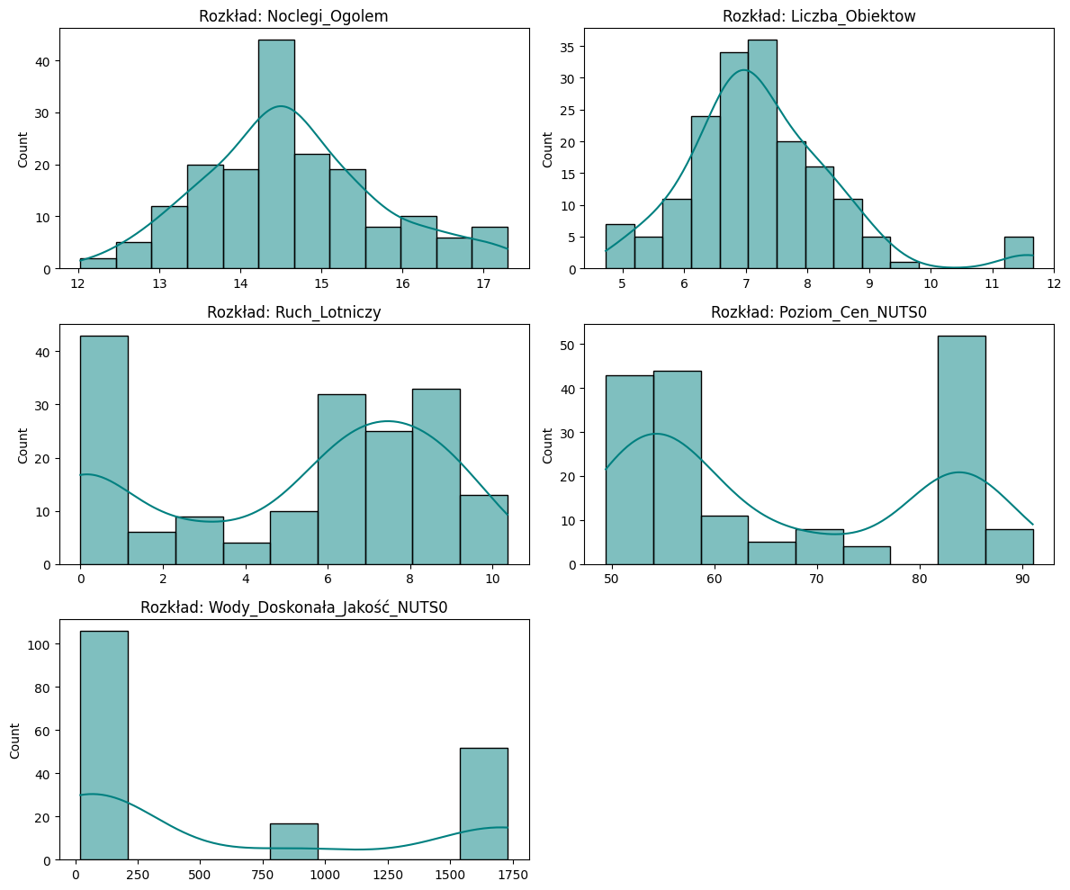
Ryc. 1 – rozkłady zmiennych numerycznych

Silna asymetria i wartości odstające
Analiza wykresów rozkładu i pudełkowych ujawniła silną asymetrię dla kilku zmiennych, szczególnie liczby obiektów. Mimo to świadomie jednak nie decydujemy się na logarytmizację wszystkich danych. Logarytmizacja spłaszczyłaby różnice między gigantycznymi rynkami a mniejszymi, co w praktyce sprawiłoby, że sztucznie zacieralibyśmy realne dysproporcje. Wartości odstające traktujemy jako rynkową specyfikę badanego zjawiska. Dane zestandaryzowano.
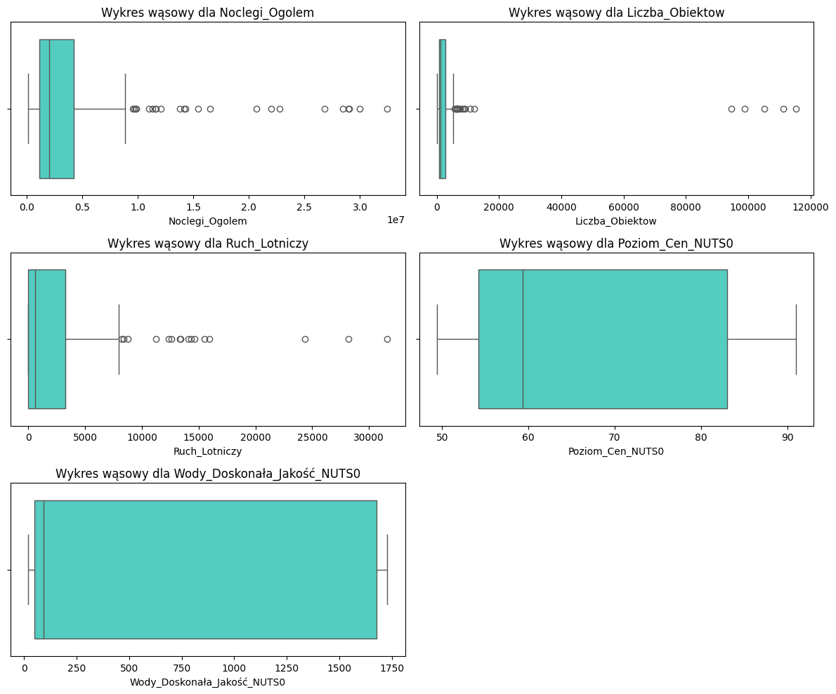
Ryc. 2 – wykresy wąsowe dla wybranych zmiennych

Korelacja i współliniowość
Analiza macierzy korelacji potwierdziła nam, że zmienna Noclegi_Zagraniczne wykazuje korelację bliską 1 z Noclegi_Ogolem. Kolumnę tą przekształciliśmy w syntetyczny wskaźnik zagraniczności noclegów, co skutecznie zapobiega zjawisku współliniowości (korelacja między zagranicznością a ogólną liczbą turystów wyniosła 0.54). Pozostałe zmienne objaśniające charakteryzują się umiarkowanymi korelacjami, co potwierdza ich niezależność informacyjną na etapie budowania modelu wielowymiarowego.

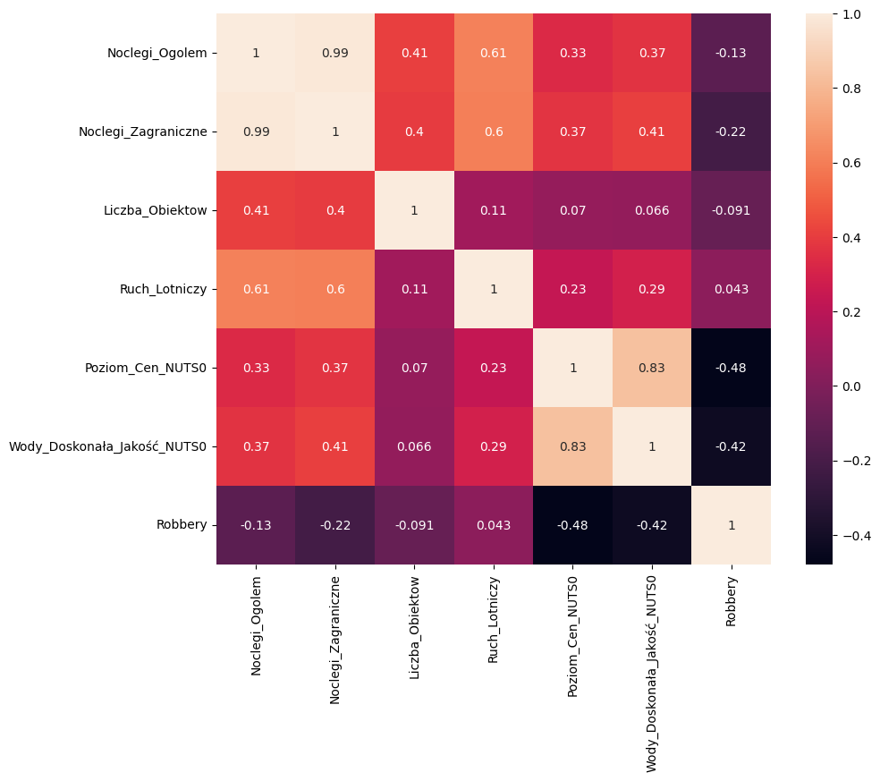
Ryc. 3 – macierz korelacji

Analiza skupień

Ocena optymalnej ilości klastrów
W celu oceny wartości optymalnego podziału naszego zbioru na klastry, posłużyliśmy się kilkoma niżej opisanymi metodami statystycznymi oraz wiedzą dziedzinową.

1a. Indeks Calińskiego-Harabasza
Znana również jako kryterium ilorazu wariancji. Ocenia jakość klasteryzacji na podstawie stosunku dyspersji (rozproszenia) między klastrami do dyspersji wewnątrz klastrów. Im wyższa wartość indeksu, tym klastry są bardziej zwarte i lepiej odizolowane od siebie.
Wzór:
$$CH=\frac{B_{k}}{W_{k}}⋅\frac{N-k}{k-1}$$
Gdzie:
- $N$ – całkowita liczba obiektów (obserwacji) w zbiorze danych,
- $k$ – liczba wyznaczonych klastrów,
- $B_{k}$ – macierz sumy kwadratów międzygrupowych (dyspersja między klastrami),
- $W_{k}$ – macierz sumy kwadratów wewnątrzgrupowych (dyspersja wewnątrz klastrów).
Szukamy takiej liczby klastrów $k$, dla której wartość indeksu $CH$ osiąga maksimum lokalne. Oznacza to optymalny balans między minimalizacją wariancji wewnątrz klastrów a maksymalizacją odległości między ich ośrodkami.

1b. Wyniki indeksu CH
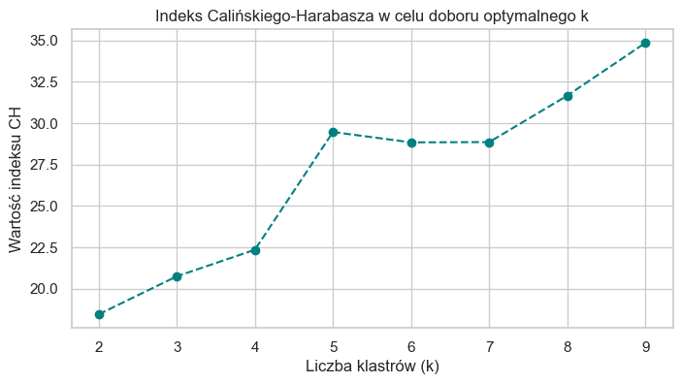
Ryc. 4 – wykres CH

2a. Współczynnik Silhouette
Miarę tę stosuje się do oceny, jak dobrze każdy obiekt jest dopasowany do swojego klastra w porównaniu do klastrów sąsiednich. Indeks ten uwzględnia zarówno spójność wewnętrzną, jak i separację - podobieństwo do najbliższego obcego klastra.
Wzór dla pojedynczego obiektu $i$:
$$s\left(i\right)=\frac{b\left(i\right)-a\left(i\right)}{\max\left(a\left(i\right),b\left(i\right))\right)}$$
Gdzie dla danego obiektu $i$:
- $a\left(i\right)$ – średnia odległość obiektu $i$ od wszystkich innych obiektów w tym samym klastrze (miara spójności wewnętrznej),
- $b\left(i\right)$ – średnia odległość obiektu $i$ od obiektów z najbliższego obcego klastra (do którego obiekt nie należy – miara separacji).
Średni wskaźnik Silhouette dla całej klasteryzacji:
$$\overline{s}=\frac{1}{N}\sum_{i=1}^{N}{s}\left(i\right)$$
Interpretacja:
- Wartości $s\left(i\right)$ mieszczą się w przedziale $\left[-1,1\right]$.
- Blisko +1: Obiekt jest poprawnie sklasyfikowany (daleko od innych klastrów).
- Blisko 0: Obiekt znajduje się na granicy między dwoma klastrami.
Optymalna liczba klastrów to taka, dla której średnia wartość $\overline{s}$ jest najwyższa.

2b. Wyniki indeksu Silhouette

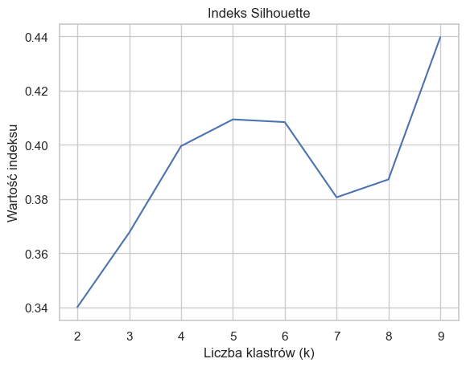
Ryc. 5 – Wykres indeksu Silhouette

Na podstawie przeprowadzonej analizy zdecydowaliśmy się na podział regionów na cztery klastry. Wybór ten uznaliśmy za najlepszy kompromis między wynikami kryteriów statystycznych a możliwością uzyskania czytelnego podziału regionów. Przede wszystkim kierowaliśmy się wartością wskaźnika Silhouette, która wzrosła z 0,36 dla k = 3 do 0,400 dla k = 4. Jest to największy wzrost tego wskaźnika spośród analizowanych wariantów.
Wybór czterech klastrów znajdzie również uzasadnienie w strukturze widocznej na dendrogramie Warda, gdzie przy wysokości około 8.5 można zauważyć naturalny podział grup. Dzięki temu unikamy nadmiernego rozdrobnienia zbioru i tworzenia bardzo małych grup, które mogłyby być trudniejsze do interpretacji w kontekście atrakcyjności turystycznej.

Przeprowadzenie analizy skupień metodą Warda
Metoda Warda to jedna z najpopularniejszych hierarchicznych metod aglomeracyjnych. W przeciwieństwie do metod opartych na odległościach średnich czy pojedynczych, metoda Warda opiera się na analizie wariancji.
Na każdym kroku algorytmu łączy się te dwa klastry, których połączenie powoduje najmniejszy przyrost sumy kwadratów odchyleń poszczególnych obiektów od średnich arytmetycznych w nowo powstałych skupiskach (co jest równoznaczne z minimalizacją wariancji wewnątrz klastrów).
Wzór (Przyrost sumy kwadratów / odległość między klastrami $A$ i $B$):
$$d\left(A,B\right)=n_{A}⋅n_{B}⋅\frac{||{\overline{x}}_{A}-{\overline{x}}_{B}||​^{2}}{n_{A}+n_{B}}$$
Gdzie:
- $n_{A},n_{B}$ – liczebności klastrów $A$ i $B$,
- ${\overline{x}}_{A},{\overline{x}}_{B}$ – wektory średnich (środki ciężkości) klastrów $A$ i $B$,
- $||{\overline{x}}_{A}-{\overline{x}}_{B}||​^{2}$ – kwadrat odległości euklidesowej między środkami ciężkości obu klastrów.
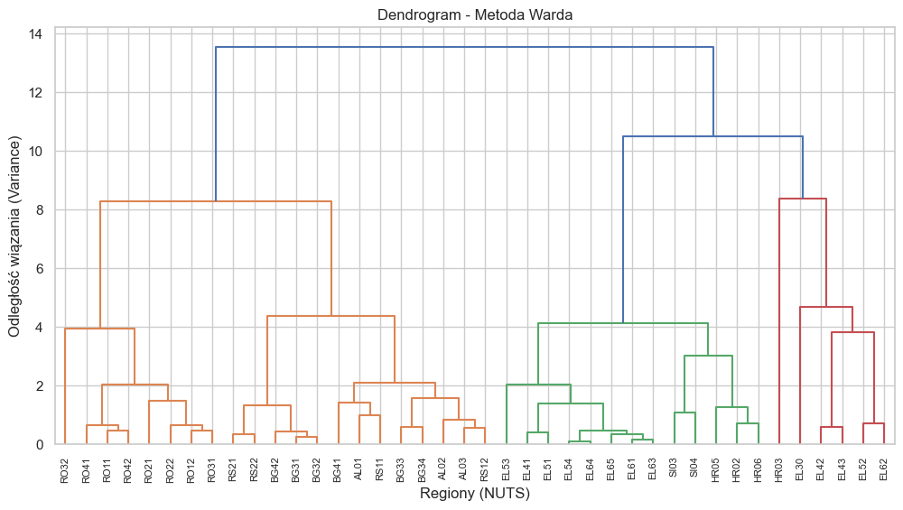
Ryc. 6 – wyniki skupienia metodą Warda

Przeprowadzenie analizy metodą K-średnich ($k$-means)
Metoda K-średnich to klasyczny, iteracyjny algorytm grupowania podziałowego (niehierarchicznego). Jego głównym zadaniem jest podział zbioru $N$ obserwacji na z góry określoną, sztywną liczbę $k$ klastrów.
Zasada działania opiera się na minimalizacji rozproszenia obiektów wewnątrz klastrów względem ich środków ciężkości (centroidów).
Kroki algorytmu:
- Inicjalizacja: Wybór $k$ początkowych punktów jako wstępnych centroidów.
- Przypisanie: Każdy obiekt z bazy danych jest przypisywany do tego klastra, którego centroid znajduje się najbliżej.
- Aktualizacja: Po przypisaniu wszystkich obiektów, dla każdego klastra wyliczany jest nowy centroid jako średnia arytmetyczna wszystkich należących do niego punktów.
- Iteracja: Kroki 2 i 3 są powtarzane cyklicznie do momentu, aż przynależność obiektów do klastrów przestanie się zmieniać lub centroidy osiągną stabilizację.
Wzór (Funkcja celu / Kryterium minimalizacji)
Algorytm dąży do minimalizacji tzw. wewnątrzgrupowej sumy kwadratów odległości (Within-Cluster Sum of Squares – WCSS):
$$J=\sum_{j=1}^{k}{\sum_{i∈S_{j}}{|}}|x_{i}-μ_{j}||​^{2}$$
Gdzie:
- $k$ – zadana liczba klastrów,
- $S_{j}$ – $j$-ty klaster,
- $x_{i}$ – wektor reprezentujący $i$-ty obiekt (region) należący do klastra $S_{j}$,
- $μ_{j}$ – środek ciężkości (centroid) wyznaczony dla klastra $S_{j}$,
- $||x_{i}-μ_{j}||​^{2}$ – kwadrat odległości euklidesowej pomiędzy obiektem a centroidem.

Analiza wyników klasteryzacji

Na naszych danych zastosowaliśmy obie wyżej opisane metody klasteryzacji. Następnym krokiem jest analiza otrzymanych skupień i ich charakteryzacja.

Mapa dla obydwu metod skupień
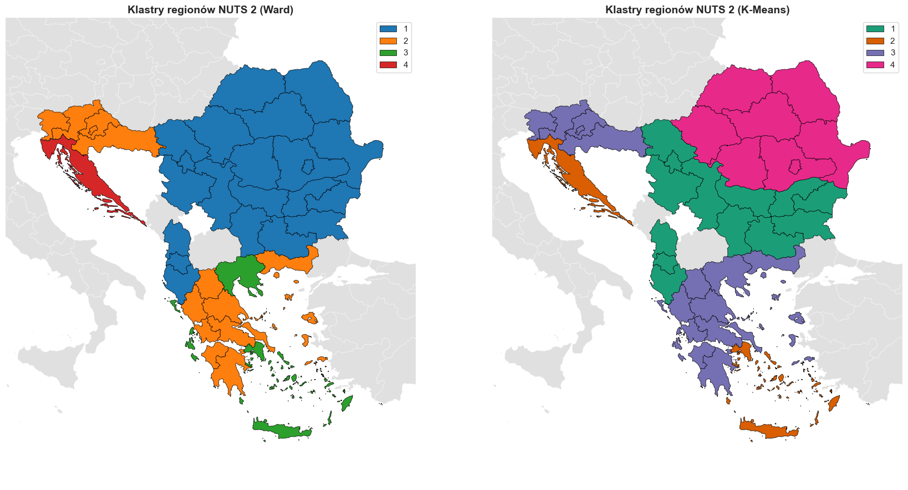
Ryc. 7

Jak widać otrzymane obszary choć są do siebie podobne, to jednak istotnie się różnią, a obie metody dokonały podziału patrzą na dane w nieco inny sposób. W celu zbadania stopnia pokrycia posłużymy się indeksem Randa, a następnie przejdziemy do dalszych porównań.

Skorygowany indeks Randa
Skorygowany indeks Randa (Adjusted Rand Index) jest miarą podobieństwa między dwoma różnymi podziałami tego samego zbioru danych na klastry (np. porównaniem wyników dwóch różnych algorytmów klasteryzacji lub podziału algorytmicznego z klasyfikacją wzorcową).
- Działanie: ARI bada zgodność każdej pary obiektów – sprawdza, czy pary obiektów, które znalazły się w tym samym klastrze w pierwszym podziale, trafiły do tego samego klastra w drugim podziale oraz czy pary rozdzielone w jednym podziale są również rozdzielone w drugim.
- Korekta losowości: W przeciwieństwie do klasycznego indeksu Randa, wersja skorygowana (Adjusted) odejmuje wartość oczekiwaną dla przypadkowego przypisania obiektów do klastrów. Dzięki temu wynik nie jest sztucznie zawyżany przy dużej liczbie klastrów i przyjmuje wartość 0 dla podziałów losowych.
- Zakres wartości:
  - 1.0 – oznacza pełną, idealną zgodność między dwoma podziałami.
  - Około 0.0 – oznacza, że zgodność między podziałami nie wykracza poza to, czego można by się spodziewać w wyniku czystego losu.
  - Wartości ujemne – oznaczają zgodność gorszą niż losowa (rzadkie w praktyce).
Dla naszych podziałów otrzymaliśmy wynik na poziomie $0.6$. Oznacza to, że istnieją pewne rozbieżności (pewna część regionów została przez obie metody zaklasyfikowana do innych grup). Jest to zjawisko w pełni naturalne, ponieważ metoda hierarchiczna (Warda) i podziałowa (K-Means) opierają się na odmiennych założeniach matematycznych i algorytmicznych. Wynik ten potwierdza jednak satysfakcionującą stabilność i odporność wyodrębnionego podziału na zmianę narzędzia taksonomicznego.
Do oceny charakterystyki poszczególnych obszarów posłużymy się wartościami średnimi aby uogólnić wartości cech w klastrach.

Wykresy wartości wskaźników w klastrach k-means

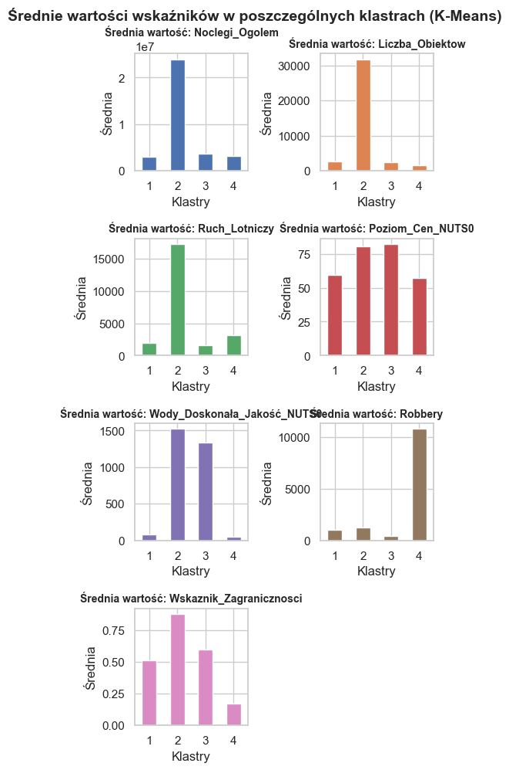
Ryc. 8 – wartości średnie
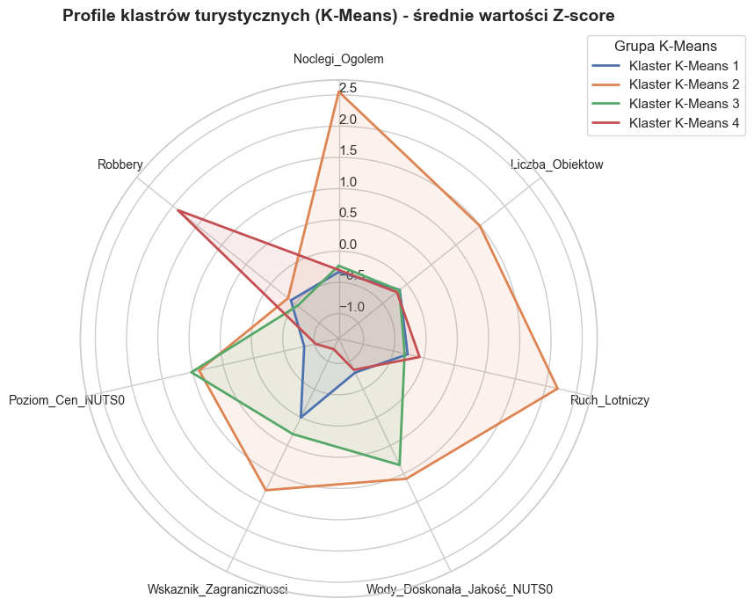
Ryc. 9 – wykres radarowy

Wnioski z grupowania k-means
Jak możemy zaobserwować nasze klastry k-means dzielą się na 4 grupy o szczególnych specyfikacjach, które obserwujemy dzięki wykresom:

Klaster 1 – Regiony o umiarkowanym potencjale turystycznym:
Charakteryzuje się średnim udziałem turystów zagranicznych (wskaźnik ok. 0,5), niewielką liczbą doskonałej jakości kąpielisk, niskim natężeniem ruchu noclegowego oraz umiarkowanym poziomem cen i przestępczości. Są to obszary wykorzystywane turystycznie w sposób umiarkowany, bez wyraźnego profilu masowego.

Klaster 2 – Liderzy turystyki masowej (Szczytowy potencjał):
Zdecydowanie dominująca grupa regionów, charakteryzująca się najwyższym wskaźnikiem turystyki zagranicznej (blisko 0,9), największą liczbą obiektów noclegowych, rekordową liczbą udzielonych noclegów oraz najwyższym ruchem lotniczym. Obszary te dysponują również najbogatszą infrastrukturą czystych kąpielisk przy zachowaniu stosunkowo niskiego poziomu przestępczości i wysokiego poziomu cen.

Klaster 3 – Spokojne regiony przybrzeżne premium:
Obszar o wyspecjalizowanym profilu – charakteryzuje się bardzo dużą liczbą kąpielisk o doskonałej jakości wód oraz najniższym poziomem przestępczości ze wszystkich grup. Jednocześnie notuje wysoki poziom cen przy znacznie mniejszej skali masowego ruchu turystycznego (niski ruch lotniczy, umiarkowana liczba obiektów i noclegów). Wskazuje to na regiony o charakterze wypoczynkowym, mniej dostępnym komunikacyjnie, zorientowane na turystykę lokalną lub kameralną turystykę premium.

Klaster 4 – Regiony nieturystyczne / problematyczne:
Grupa o najniższym potencjale turystycznym, wyróżniająca się ekstremalnie wysokim poziomem przestępczości (ponad 10 tys. rozbojów) przy najniższym wskaźniku turystyki zagranicznej (poniżej 0,2). Obszary te cechują się brakiem atrakcyjnej bazy kąpieliskowej, słabo rozwiniętą bazą noclegową oraz najniższym poziomem cen, co wskazuje na ich wybitnie przemysłowy, zurbanizowany lub wewnętrzny charakter.

Wykresy wartości wskaźników w klastrach metody Warda
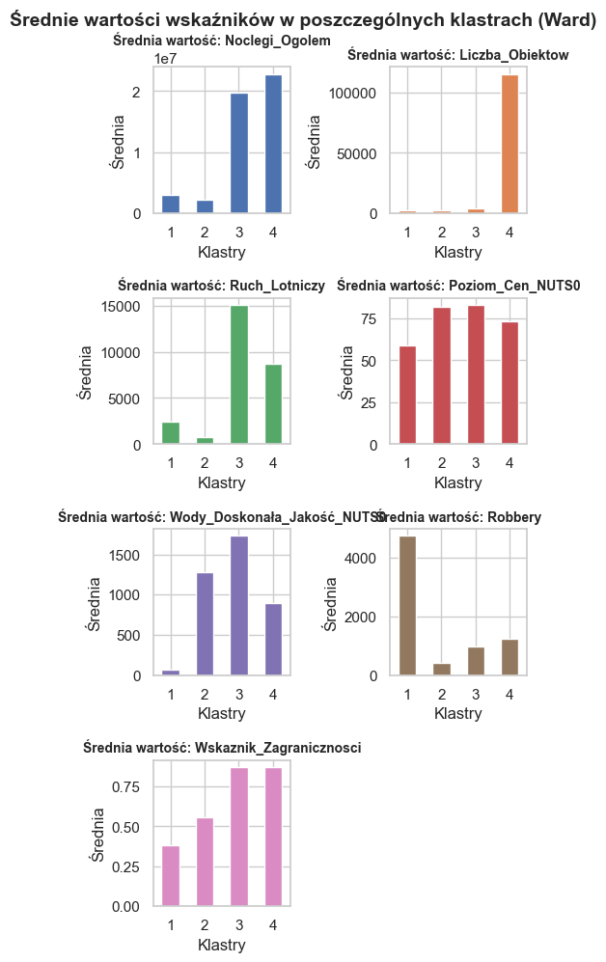
Ryc. 10
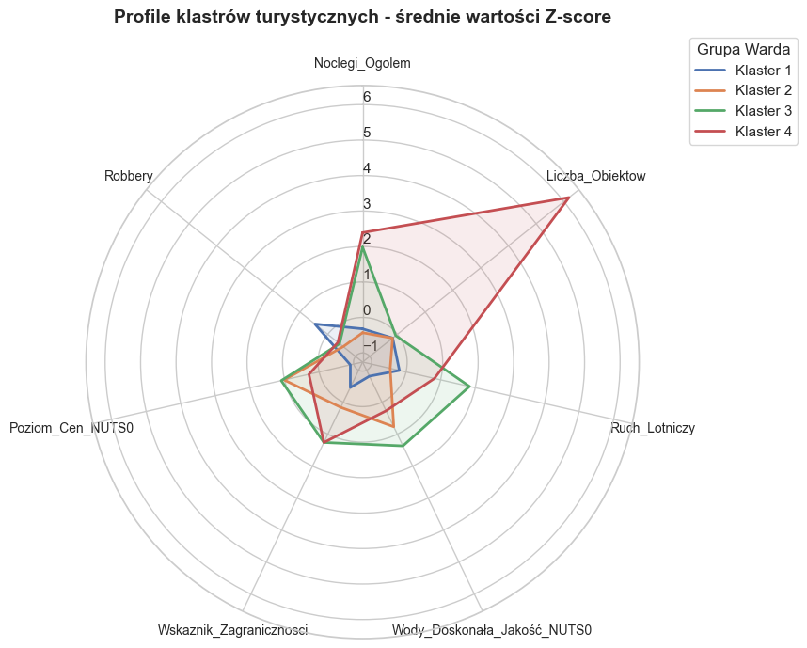
Ryc. 11

Nieparametryczny test Kruskalla-Wallisa dla klastrów Warda
Test Kruskala-Wallisa to nieparametryczny test statystyczny, będący odpowiednikiem klasycznej jednoczynnikowej analizy wariancji ANOVA.
Ponieważ jest to test nieparametryczny, nie wymaga on spełnienia założenia o normalności rozkładu zmiennych w grupach ani jednorodności wariancji. Opiera się on na analizie rang (kolejności) obserwacji, a nie na ich wartościach surowych. Ze względu na charakter cech naszych danych zdecydowaliśmy się za jego pomocą zbadać czy rozkłady cech istotnie różnią się w klastrach. To pozwoli nam później z większą pewnością scharakteryzować otrzymany grupy.

Wzór statystyki testowej ($H$):
$$H=\frac{12}{N\left(N+1\right)}\sum_{j=1}^{k}{\frac{R_{j}^{2}}{n_{j}}}-3\left(N+1\right)$$
Gdzie:
- $N$ – łączna liczba obserwacji we wszystkich grupach,
- $k$ – liczba grup (klastrów, u Was $k=4$),
- $n_{j}$ – liczebność $j$-tej grupy,
- $R_{j}$ – suma rang obserwacji w $j$-tej grupie.
Hipotezy badawcze:
- $H_{0}$ (hipoteza zerowa): Rozkłady zmiennej w badanych klastrach są identyczne (brak istotnych różnic między grupami).
- $H_{1}$ (hipoteza alternatywna): Przynajmniej jeden klaster różni się istotnie od pozostałych pod względem rozkładu danej zmiennej.

Wyniki i wnioski
Wszystkie analizowane zmienne diagnostyczne osiągnęły wartości $p$-value mniejsze od poziomu istotności $α=0.05$ .
Wyniki te dowodzą, że wyodrębnione metodą Warda cztery klastry skrajnie różnią się od siebie we wszystkich wymiarach uwzględnionych w modelu. Oznacza to, że algorytm klasteryzacji zadziałał skutecznie – podzielił regiony na grupy o unikalnych, wyraźnie odmiennych profilach społeczno-gospodarczych i turystycznych.

Wnioski z grupowania Warda
Klaster 1:
Są to obszary o najniższym potencjale turystycznym, które charakteryzują się najwyższym poziomem przestępczości, najniższym wskaźnikiem turystyki zagranicznej, najniższym poziomem cen oraz bardzo małą ilością czystych kąpielisk i obiektów noclegowych. Ruch turystyczny opiera się tu głównie na lokalnych mieszkańcach.

Klaster 2:
To obszary spokojniejsze i maksymalnie bezpieczne – charakteryzują się najniższą przestępczością ze wszystkich grup oraz dużą ilością kąpielisk o doskonałej jakości wód. Posiadają jednak drastycznie niższy ruch lotniczy, małą liczbę obiektów i niską ogólną liczbę noclegów. Przy bardzo wysokim poziomie cen są to kameralne, drogie regiony wypoczynkowe, wolne od masowej infrastruktury hotelowej i lotniczej.

Klaster 3:
To obszar o bardzo wysokim potencjale i profilu turystyki masowej. Charakteryzuje się najwyższym ruchem lotniczym, największą ilością czystych kąpielisk, bardzo wysokim wskaźnikiem turystyki zagranicznej, najwyższymi cenami oraz bardzo dużą liczbą noclegów przy zachowaniu niskiej przestępczości. Są to główne, doskonale skomunikowane lotniczo destynacje wakacyjne.

Klaster 4:
Jest to wyizolowany mikro-klaster lidera zestawienia – Adriatyckie wybrzeże Chorwacji. Charakteryzuje się dużą liczbą obiektów noclegowych (ponad 110 tysięcy), najwyższą łączną liczbą udzielonych noclegów oraz bardzo wysokim wskaźnikiem turystyki zagranicznej.

Macierz pomyłek

Ward / K-Means | Klaster 1 | Klaster 2 | Klaster 3 | Klaster 4
Klaster 1 | 13 | 0 | 0 | 8
Klaster 2 | 0 | 0 | 13 | 0
Klaster 3 | 0 | 3 | 2 | 0
Klaster 4 | 0 | 1 | 0 | 0

Tab. 1 – macierz pomyłek dla obu metod skupienia

Analiza macierzy pomyłek potwierdza wysoką spójność obu metod
Obie metody zidentyfikowały tę samą grupę 13 regionów (Klaster 2 Warda vs Klaster 3 K-Means), cechującą się maksymalnym bezpieczeństwem i wysoka jakością środowiska naturalnego.
Algorytm K-Means podzielił szeroki Klaster 1 Warda na dwie podgrupy, odseparowując obszary o wysokim wskaźniku przestępczości (8 regionów w K-Means 4) od regionów ze średnim potencjałem krajowym (13 regionów w K-Means 1).
Metoda Warda stworzyła jednoelementowy mikro-klaster (Ward 4) dla lidera bazy noclegowej, podczas gdy K-Means włączył ten region do 4-elementowej grupy głównych liderów turystycznych (K-Means 2).

Porządkowanie liniowe

Metoda Hellwiga – wzorcowa
1. Przygotowanie danych i ujednolicenie charakteru zmiennych
Wszystkie cechy diagnostyczne muszą zostać sprowadzone do porównywalnej skali. Kluczowym elementem przygotowania jest również ujednolicenie charakteru zmiennych:
- Stymulanty: Zmienne, których wyższe wartości oznaczają korzystniejszy stan z punktu widzenia badanego zjawiska (np. liczba noclegów).
- Destymulanty: Zmienne, których wyższe wartości są niekorzystne (np. poziom cen, przestępczość).
Aby ujednolicić zbiór, destymulanty przekształciliśmy na stymulanty. W tym celu stosujemy proste przemnożenie przez -1.
2. Wyznaczenie wzorca rozwoju
Po ujednoliceniu zmiennych definiujemy tzw. wzorzec rozwoju (obiekt idealny) $Z_{0}$, który składa się z maksymalnych wartości dla każdej ze znormalizowanych cech:
$$Z_{0}=\left[z_{01},z_{02},…,z_{0m}\right]$$
gdzie $z_{0j}=\max_{i}\left(z_{ij}\right)$ dla $j$-tej zmiennej.
3. Obliczenie odległości i syntetycznego miernika
Dla każdego obiektu $i$ obliczamy odległość euklidesową $d_{i0}$ od wyznaczonego wzorca rozwoju:
$$d_{i0}=\sqrt{\sum_{j=1}^{m}{{\left(z_{ij}-z_{0j}\right)}^{2}}}$$
Syntetyczny miernik rozwoju Hellwiga ($H_{i}$) dla danego obiektu wyznacza się według formuły:
$$H_{i}=1-\frac{d_{i0}}{d_{0}}$$
Gdzie $d_{0}$ to norma normalizująca (kryterium odcięcia), obliczana jako:
$$d_{0}={\overline{d}}_{0}+2⋅S_{d}$$
- ${\overline{d}}_{0}$ – średnia arytmetyczna odległości $d_{i0}$,
- $S_{d}$ – odchylenie standardowe odległości $d_{i0}$.
Interpretacja wyniku:
- Wartości miernika $H_{i}$ mieszczą się zazwyczaj w przedziale $\left[0,1\right]$.
- Im wyższa wartość $H_{i}$, tym bliżej obiektywnego wzorca znajduje się dany region, co oznacza jego wyższą pozycję w rankingu atrakcyjności turystycznej.

Metoda sum standaryzowanych
Metoda bezwzorcowa sum standaryzowanych to alternatywne podejście do porządkowania liniowego.
Syntetyczny miernik rozwoju dla danego obiektu jest obliczany bezpośrednio jako średnia arytmetyczna jego znormalizowanych wartości cech diagnostycznych.
Kroki procedury analitycznej:
- Standaryzacja danych: Sprowadzenie wszystkich zmiennych do wspólnej skali (najczęściej przy użyciu przekształcenia $Z$-score).
- Ujednolicenie charakteru zmiennych: Podobnie jak w metodzie Hellwiga, destymulanty są przekształcane na stymulanty
- Agregacja: Wyznaczenie wartości miernika syntetycznego dla każdego regionu poprzez zsumowanie ujednoliconych wartości cech.

Wzór:
Syntetyczny miernik bezwzorcowy $SV_{i}$ dla $i$-tego obiektu oblicza się jako:
$$SV_{i}=\frac{1}{m}\sum_{j=1}^{m}{z_{ij}}$$
Gdzie:
- $z_{ij}$ – wartość $j$-tej zmiennej diagnostycznej dla $i$-tego obiektu (po standaryzacji i ewentualnej zmianie znaku dla destymulant),
- $m$ – całkowita liczba zmiennych diagnostycznych.

Wyniki
Kod NUTS | Nazwa Regionu (Państwo) | Wynik Hellwiga | Ranking Hellwiga | Wynik Bezwzorcowy | Ranking Bezwzorcowy
HR03 | Jadranska Hrvatska (Chorwacja) | 0.534053 | 1 | 1.550416 | 1
EL42 | Notio Aigaio / Południowy Egejs (Grecja) | 0.356906 | 2 | 1.296792 | 2
EL30 | Attiki / Region Stołeczny Aten (Grecja) | 0.350697 | 3 | 1.218748 | 3
EL43 | Kriti / Kreta (Grecja) | 0.338055 | 4 | 1.169300 | 4
EL62 | Ionia Nisia / Wyspy Jońskie (Grecja) | 0.273484 | 5 | 0.734553 | 5
EL52 | Kentriki Makedonia / Macedonia Środkowa (Grecja) | 0.266102 | 6 | 0.616182 | 6
RO32 | București - Ilfov (Rumunia) | 0.255093 | 7 | 0.345869 | 7
SI04 | Zahodna Slovenija / Słowenia Zachodnia (Słowenia) | 0.193630 | 8 | 0.187885 | 9
RS11 | Region Stołeczny Belgrad (Serbia) | 0.183583 | 9 | -0.040483 | 17
EL41 | Voreio Aigaio / Północny Egejs (Grecja) | 0.171115 | 10 | 0.250363 | 8
BG41 | Yugozapaden / Południowo-Zachodnia (Bułgaria) | 0.168993 | 11 | -0.261711 | 26
EL65 | Peloponnisos / Peloponez (Grecja) | 0.165681 | 12 | 0.128273 | 11
EL51 | Anatoliki Makedonia, Thraki / Macedonia Wschodnia i Tracja (Grecja) | 0.164805 | 13 | 0.186445 | 10
HR06 | Kontinentalna Hrvatska / Chorwacja Kontynentalna (Chorwacja) | 0.164639 | 14 | -0.094570 | 19
EL61 | Thessalia / Tesalia (Grecja) | 0.162335 | 15 | 0.127046 | 13
EL63 | Dytiki Ellada / Grecja Zachodnia (Grecja) | 0.160883 | 16 | 0.127936 | 12
BG34 | Yugoiztochen / Południowo-Wschodnia (Bułgaria) | 0.157549 | 17 | -0.224637 | 23
HR05 | Grad Zagreb / Miasto Zagrzeb (Chorwacja) | 0.154643 | 18 | -0.018935 | 16
RO21 | Nord-Est (Rumunia) | 0.154250 | 19 | -0.130155 | 20
RO12 | Centru (Rumunia) | 0.152785 | 20 | -0.259305 | 25
EL64 | Sterea Ellada / Grecja Środkowa (Grecja) | 0.151273 | 21 | 0.063017 | 14
AL01 | Veri / Północna Albania (Albania) | 0.151202 | 22 | -0.252800 | 24
SI03 | Vzhodna Slovenija / Słowenia Wschodnia (Słowenia) | 0.149697 | 23 | -0.064332 | 18
RO11 | Nord-Vest (Rumunia) | 0.148324 | 24 | -0.354907 | 31
EL54 | Dytiki Makedonia / Macedonia Zachodnia (Grecja) | 0.148240 | 25 | 0.044648 | 15
BG33 | Severoiztochen / Północno-Wschodnia (Bułgaria) | 0.141728 | 26 | -0.264003 | 27
RO22 | Sud-Est (Rumunia) | 0.141166 | 27 | -0.324753 | 29
HR02 | Panonska Hrvatska (Chorwacja) | 0.140594 | 28 | -0.190207 | 22
RS21 | Šumadija i Zapadna Srbija / Szumadija i Serbia Zachodnia (Serbia) | 0.135009 | 29 | -0.471287 | 35
RS12 | Vojvodina / Wojwodina (Serbia) | 0.130775 | 30 | -0.367436 | 32
AL02 | Qender / Środkowa Albania (Albania) | 0.130532 | 31 | -0.269152 | 28
RO31 | Sud - Muntenia (Rumunia) | 0.127903 | 32 | -0.335847 | 30
RO42 | Vest (Rumunia) | 0.123130 | 33 | -0.467807 | 34
RS22 | Južna i Istočna Srbija / Serbia Południowa i Wschodnia (Serbia) | 0.121796 | 34 | -0.501078 | 37
AL03 | Jug / Południowa Albania (Albania) | 0.119579 | 35 | -0.397205 | 33
EL53 | Thessalia / Tesalia lub Epir – Thessalia/Ipeiros (Grecja) | 0.115425 | 36 | -0.153909 | 21
RO41 | Sud-Vest Oltenia (Rumunia) | 0.115201 | 37 | -0.477274 | 36
BG42 | Yuzhen tsentralen / Południowo-Środkowa (Bułgaria) | 0.090063 | 38 | -0.666413 | 38
BG32 | Severen tsentralen / Północno-Środkowa (Bułgaria) | 0.077515 | 39 | -0.713802 | 39
BG31 | Severozapaden / Północno-Zachodnia (Bułgaria) | 0.072734 | 40 | -0.745470 | 40

Klasyfikacja typologiczna i mapy
Klasyfikację typologiczną (podział regionów na klasy atrakcyjności turystycznej) przeprowadziliśmy na podstawie wyników uzyskanych z obu metod porządkowania liniowego.
Proces ten opierał się na podziale wartości syntetycznego miernika rozwoju $SV_{i}$ z uwzględnieniem odchylenia standardowego ($\text{std}$) od średniej arytmetycznej ($\text{mean}$):
- Klasa 1 (Bardzo wysoki / wybitny potencjał): Regiony, których wartość miernika przekraczała lub była równa $\text{mean}+\text{std}$
- Klasa 2 (Wysoki potencjał): Regiony mieszczące się w przedziale od średniej do wartości o jeden odchylenie standardowe wyższej ($\text{mean}≤\text{wynik}<\text{mean}+\text{std}$).
- Klasa 3 (Średni potencjał): Regiony mieszczące się poniżej średniej, ale mieszczące się w granicach jednego odchylenia standardowego w dół ($\text{mean}-\text{std}≤\text{wynik}<\text{mean}$).
- Klasa 4 (Niski potencjał): Regiony, których wartość miernika spadała poniżej $\text{mean}-\text{std}$

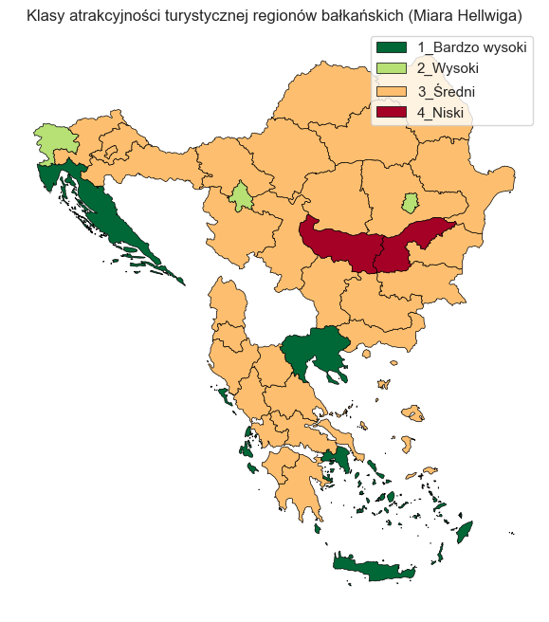
Ryc. 12
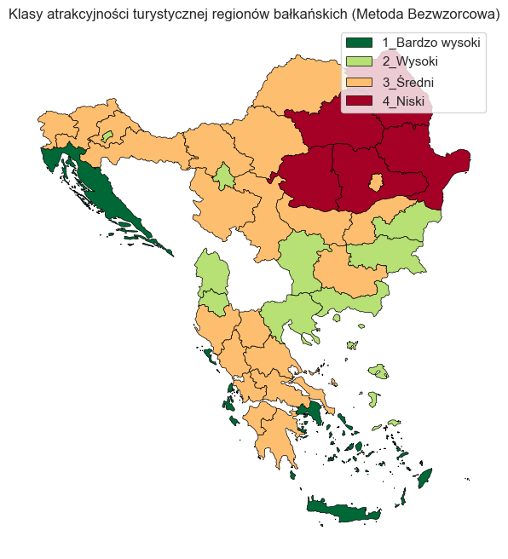
Ryc. 13

Ocena jakości porządkowania liniowego
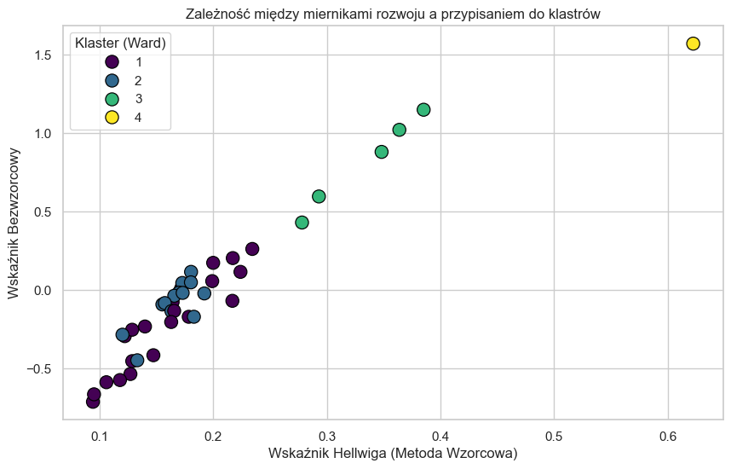
Ryc. 14
Regiony układają się na wykresie liniowo, co podkreśla spójność wyników, widać również silny związek z klastrami Warda.
Korelacja miar syntetycznych z oryginalnymi zmiennymi diagnostycznymi
Miar / Wskaźnik Syntetyczny | Noclegi Ogółem | Liczba Obiektów Noclegowych | Ruch Lotniczy | Jakość Wód Kąpielowych (NUTS0) | Wskaźnik Zagraniczności | Poziom Cen (NUTS0) | Robbery
Wskaźnik Hellwiga | 0.814 | 0.735 | 0.641 | 0.358 | 0.673 | 0.309 | -0.292
Sumy Standaryzowane | 0.815 | 0.541 | 0.651 | 0.510 | 0.786 | 0.414 | -0.479

Tab. 2
Zarówno w metodzie Hellwiga ($r=0.814$), jak i w bezwzorcowej ($r=0.815$) najwyższą, niemal identyczną, silną korelację z rankingiem wykazuje zmienna Noclegi_Ogolem. Potwierdza to, że skala popytu turystycznego jest dominującym czynnikiem determinującym pozycję regionu w rankingu.
Liczba obiektów noclegowych silniej koreluje z miarą Hellwiga ($0.735$ vs $0.541$), co oznacza, że model wzorcowy mocniej premiuje infrastrukturę. Z kolei ruch lotniczy oraz wskaźnik zagraniczności silniej wiążą się z metodą bezwzorcową, co podkreśla międzynarodowy charakter liderów zestawienia.
Korelacja rang Spearmana między metodą Hellwiga a sum standaryzowanych wyniosła 0.94. Potwierdza to sensowność wyników obydwu metod – mimo innych podłoży statystycznych budują one niezwykle spójne wyniki.

Wnioski
- Przeprowadzona wielowymiarowa analiza potwierdziła występowanie dysproporcji w rozwoju turystyki pomiędzy poszczególnymi regionami NUTS 2 na Bałkanach. Przestrzeń ta charakteryzuje się polaryzacją na silnie rozwinięte turystyczne bieguny wzrostu oraz obszary o niewykorzystanym potencjale.
- Zarówno metody porządkowania liniowego, jak i algorytmy klasteryzacji jednoznacznie wskazały, że absolutnymi liderami atrakcyjności turystycznej są regiony nadmorskie i wyspiarskie – w szczególności Jadranska Hrvatska oraz greckie regiony wyspiarskie i stołeczne (Notio Aigaio, Attiki, Kriti). Cechują się one potężną bazą noclegową, wysokim wskaźnikiem zagraniczności oraz doskonałym skomunikowaniem.
- Wysoka zbieżność i stabilność metodologiczna. Porównanie struktur klastrów wykazało wysoką zgodność między podejściem hierarchicznym a podziałowym ($ARI=0.6$), a silna korelacja rang Spearmana ($r>0.94$) udowodniła, że rankingi uzyskane metodą Hellwiga i bezwzorcową są wysoce stabilne. Statystyczną istotność zróżnicowania klastrów potwierdziły wyniki testu Kruskala-Wallisa ($p<0.05$ dla wszystkich zmiennych), co dowodzi poprawności doboru cech diagnostycznych.
- Analiza profilu klastrów peryferyjnych ujawniła, że głównymi hamulcami rozwoju turystyki w mniej rozwiniętych częściach Bałkanów są: niska dostępność komunikacyjna (ograniczony ruch lotniczy), słabo rozwinięta baza noclegowa oraz wysokie wskaźniki przestępczości, które negatywnie rzutują na poczucie bezpieczeństwa turystów.

